|  |  |
| --- | --- |
|  | |
| **Optimalizace a koordinace provozu v městské dopravě** | |
|  | |
| Filip Schenk | |
|  | |
|  |  |
| Bakalářská práce  2021 |  |
|  |  |
|  | |

*** nascannované zadání s. 1 ***

*** nascannované zadání s. 2 ***

*** naskenované Prohlášení str. 1 ***

*** naskenované Prohlášení str. 2 ***

ABSTRAKT

Text abstraktu v jazyce práce

Klíčová slova: klíčové slovo, klíčové slovo

ABSTRACT

Text abstraktu ve světovém jazyce (angličtině)

Keywords: keywords, keywords

Zde je místo pro případné poděkování, popř. motto, úryvky knih atp.

Prohlašuji, že odevzdaná verze bakalářské/diplomové práce a verze elektronická nahraná do IS/STAG jsou totožné.

OBSAH

Úvod 9

1. TEORETICKÁ ČÁST 10

1 Nadpis hlavní kapitola 11

1.1 Podnadpis 11

1.2 Podnadpis 11

1.2.1 Podpodnadpis 11

2 nadpis hlavní kapitola 12

2.1 Podnadpis 12

1. PRAKTICKÁ ČÁST 13

3 nadpis hlavní kapitoly 14

3.1 Podnadpis 14

3.1.1 Podpodnadpis 14

3.2 Podnadpis 14

4 NADPIS HLAVNÍ KAPITOLY 15

4.1 Podnadpis 15

závěr 16

SEZNAM POUŽITÉ LITERATURY 17

seznam použitých symbolů a zkratek 18

seznam OBRÁZKŮ 19

seznam TABULEK 20

seznam PŘÍLOH 21

Úvod

text

|  |  |
| --- | --- |
|  | TEORETICKÁ ČÁST |

Matematická optimalizace

Úloha matematické optimalizace, též nazývána matematické programování, je disciplína, která plní svou podstatu nácházením řešení, která jsou pro definovanou účelovou funkci optimální – čili minimální nebo maximální v závislosti na požadovaných vlastnostech. Jedná se o hledání extrémů funkcí na množině, která může být definována buď lineárními nebo nelineárními rovnicemi, popřípadě může být neomezená. Účelem matematického programování pak je sestava a řešení rozhodovacích úloh s co nejlepším řešením vzhledem k optimalizačnímu kritériu.

S úlohami optimalizace se setkáváme, byť možná nevědomky, každý den: při volbě cesty do práce, úklidu či jiných činnostech, pro které existuje neprázdná množina stylu provedení, ze kterých můžeme vybítrat právě to optimální, čili pro nás nejlepší. Už v dávnověku dokázali lidé optimalizovat například rozložení opěrných sloupů či zavlažovací systém metodou pokusu a omylu. Tento způsob optimalizace však nenacházel nutně nejlepší řešení. Dokonce i zvířata vybírají optimální trasu na cestě ke své kořisti.

Ale abychom mohli proces optimalizace vyjádřit, otestovat a znovupoužívat, musíme mu dodat jisté míry exaktnosti. K tomu používáme matematický aparát a techniky matematické optimalizace. Jmenovitě potom mluvíme o metodách pro podporu rozhodování, které dělíme na metody exaktní a metody heuristické. Tyto techniky jsou úspěšně nasazovány v široké škále oborů od přírodovědy, přes ekonimii, fyziku, informatiku až po sociologii.

Pro správnou funkci matematické optimalizace musíme definovat několik důležitých pojmů. Jedná se o *množinu přípustných* řešení, což jsou všechny řešení, která splňují omezující podmínky optimalizační úlohy. *Optimalizační kritérium* je hledisko, pomocí kterého pak posuzujeme kvalitu nalezeného přístupného řešení. Definujeme-li optimalizační kritérium jako funkční vztah, hovoříme o *účelové funkci*. Zkombinujeme-li účelovou funkci a množinu omezujících podmínek s definicemi proměnných, popřípadě konstant, dostáváme *matematický optimalizační model*.

Obecnou optimalizační úlohu můžeme zapsat takto.

$$arg\min_{x∈\text{Ω}}{f} \\ f : Ω→R$$

Kde **Ω** je množina (prostor) přípustných řešení a ***f*** účelová funkce. Prostor přípustných řešení zpravidla omezujeme nerovnostmi a omezujícími podmínkami pro hodnoty proměnných.

## Matematické modelování

Matematické modelování patří mezi exaktní metody optimalizace. Jeho účelem je sestavení a řešení matematických modelů vycházejících z reálných problémů. Při analýze těchto reálných problémů můžeme použít buď analytický, nebo numerický přístup.

Matematické modelování jako takové slouží k matematickému popisu idealizovaných a zjednodušených dějů z reálného světa. Při matematické formulaci těchto reálných problémů se však často potýkáme s příliš velkou komplexností, proto zpravidla volíme nějakou možnost zjednodušení – například vynecháváme nedůležité proměnné. Při identifikaci takovýchto proměnných musíme být velmi opatrní, jelikož nešikovně zvolené vynechání části systému může velmi ovlivnit výsledek. Matematické modely můžeme dělit podle několika kritérií.

Deterministické a stochastické modely

Model můžeme označit za deterministický, pokud můžeme všechny hodnoty konstantních parametrů vstupujících do vytvářeného modelu přesně určit. Naopak za stochastický označujeme model takový, který nemá danou hodnotu alespoň jednoho konstantního parametru v tom smyslu, že se s každým pozorováním reálného systému, který si přejeme modelovat, mění. Musíme proto použít náhodnou hodnotu z rozsahu odpozorovaných hodnot. Do stochastického modelu zkrátka vstupuje prvek nejistoty, chcete-li náhody, díky čemuž vyhovuje stochastický model konkrétním situacím jen s určitou mírou pravděpodobnosti. V případě stochastických modelů musíme používat speciální metody pro validaci optimálního výsledku.

Statické a dynamické modely

Mezi statickým a dynamickým modelem je pouze jeden rozdíl, a to ten, zda se při sestavování zohledňuje čas. Statické modely ve své definici neobsahují žádnou proměnnou času, proto dokáží pracovat jen pro konkrétní situaci, kdežto dynamické modely čas zohledňují, díky čemuž mohou rozhodovat i výhledově, čili jsou adaptivní na vývoj modelu v čase.

Mikroskopické a makroskopické modely

Mluvíme-li o mikroskopickém modelu, myslíme tím model, v němž provádíme řešení a zohledňujeme každý jeden prvek nějakého systému. Pokud můžeme jednotlivé prvky zanedbat, o čemž se rozhodujeme podle jejich počtu a nároků na rychlost optimalizace, a uvažovat pouze o množinách takovýchto prvků, pak mluvíme o makroskopickém modelu.

Dělení modelů podle přístupu při modelování

Obecně platí, že přístupy při matematickém modelování můžeme dělit na tři skupiny.

1. Deduktivní přístup

Pro modelování systému čistě deduktivním přístupem musíme být schopni popsat každý proces v takovém systému exaktními vztahy (např. Newtonovými zákony). Výsledky z modelů na které byl při modelování aplikován deduktivní přístup bývají nejpřesnější, tento přístup se však bohužel nedá aplikovat na každý systém.

1. Induktivní přístup

Induktivní přístup můžeme chápat také jako datově orientovaný. Spočívá v tom, že můžeme modelovaný systém jednoduše popsat vstupními a výstupními daty, neznáme však přesný popis dějů uvnitř systému. Při induktivním přístupu modelace se poté často uplatňují neuronové sítě pro odhad reálných výsledků založených na naměřených datech.

1. Přístupy mezi deduktivními a induktivními

Základem těchto přístupů bývá model, který je založen čistě deduktivně, ale který neodpovídá přesně pozorovanému systému. Nad takovýmto modelem poté musí proběhnout tzv. „kalibrace“ doplňujícími parametry, jejichž hodnoty získáme indukčním postupem, čili z reálných dat.

Modely se spojitou a diskrétní reprezentací času

Dynamické modely se spojitou reprezentací času mají nejpřesnější výsledky. Při uvažování je také spojitý čas nejlépe uchopitelný. Modely se spojitou reprezentací času musejí být založeny na diferenciální reprezentaci rovnic. Nicméně pokud chceme při optimalizaci používat výpočetní techniku, musíme tak či tak použít nějaký diskretizační algoritmus – ten může čas diskretizovat buďto rovnoměrně, čili nám vznikne množina stejně velkých časových úseků, a nebo můžeme veličinu času diskretizovat adaptivně, což je efektivnější a přesnější přístup, není ale vhodný pro každý model se spojitou reprezentací času. Optimalizace takovýchto modelů má také zpravidla vyšší výpočetní složitost.

V případě modelu s diskrétním pojetím času diskretizujeme jeho průběh už při modelaci. Při této činnosti však musíme být ostražití. Jedná se především o to, abychom zvolili správný rozsah diskredizace. Čím jemnější bude dělení času, tím přesnějšího budeme dosahovat výsledku, nicméně budeme zvyšovat výpočetní složitost. Pokud naopak zvolíme příliš velký časový krok, snižujeme výpočetní složitost, nemusíme ale dojít k optimálnímu řešení. Jde tedy o to najít vhodný kompromis. Při velmi jemné diskretizaci času si poté při použití výpočetní techniky musíme také pohlídat případné nesprávné zaokrouhlování hodnot některých algoritmů. Pokud chceme dosahovat optimalizačních výsledků v reálném čase, je k tomu nejvhodnější nespojité pojetí času.

Matematické modely můžeme dělit i podle dalších kritérií, těm se ale v této práci dále nebudeme věnovat.

Modely matematického programování

Modely matematického programování dělíme do tří hlavních skupin podle toho, jakého typu jsou funkce, které definují vztahy mezi proměnnými a také podle množin hodnot, které mohou proměnné či konstanty nabývat.

### Linear Programming (LP)

Podstatou linear-programming modelu je to, že každá rovnice obsažená v matematickém modelu musí být lineární a přitom proměnné mohou nabývat libovolné hodnoty. Jedná se o nejjednodušší a nejstarší skupinu modelů. Tento přístup byl vyvinut ruským matematikem Leonidem Kantorovichovem v průběhu druhé světové války pro řešení a optimalizaci armádní logistiky. Nejčastěji používaným algoritmem pro řešení úloh tohoto typu je simplexová metoda.

Z definice linearního modelu vyplývá několik zákonitostí. Díky tomu, že i účelová funkce musí být lineární, můžeme prohlásit, že každé nalezené lokální maximum či minimum je zárověň maximem či minimem globálním. Dále platí, že jestliže je možné najít optimální řešení, nachází se vždy ve vrcholu.

Každý lineární model se dá obecně upravit do tohoto tvaru.

$$\max{c^{T}}x$$

$$s.t. Ax ≤b \\ x ≥0$$

Přičemž **x** je proměnná a **A**,**b** jsou konstanty. V daném případě je množina přípustných řešení definována pomocí jedné nerovnice ve které se vyskytují naše konstanty a toho, že x může nabývat hodnot pouze nezáporných.

Mixed-integer Linear Programming (MILP)

Modely lineárního programování jsou čistě spojité, z čehož plyne, že jsou pro proměnné povoleny hodnoty z množiny reálných čísel. V některých případech jsou tyto hodnoty přípustné a odpovídají reálnému předpokladu. Jedná se především o případy, kdy pracujeme například s nějakou komoditou, která je lehce dělitelná, jako například tekutiny, plyny a jiné. Jednoduše tak můžeme naměřit desetinnou hodnotu a dále s ní pracovat.

Pokud ovšem pracujeme s komoditou která nemůže být dělitelná, jako například počet vozidel, musíme použít mixed-integer linear programming. Oproti lineárnímu programování se liší v tom, že pro jednu nebo více proměnných zavádíme podmínku celočíselnosti.

Obecnou formulaci MILP modelu potom můžeme zapsat takto.

$$\max{c^{T}x+c^{T}y}$$

$$s.t. Ax+By≤b \\ x≥0 \\ y∈Z_{+}^{p}$$

Přičemž oproti výše popisovanému lineármu modelu jsme doplnili proměnnou ***y***, pro kterou jsme doplnili podmínku kladné celočíselnosti a konstantu ***B***.

Non-linear Programming (NLP)

Vystupuje-li v modelu, ať už přímo na pozici účelové funkce, nebo jen v některém z omezení, nelineární funkce, potom mluvíme o non-linear programming modelu. K použití nelineárního modelu bychom se měli uchylovat pouze v případech, ve kterých by případná aproximovaná linearita modelu měla velké odchylky. V případě nelineárního programování totiž mluvíme o násobně vyšší složitosti výpočtů a navíc musíme řešit typické problémy optimalizace nelineárních funkcí, které u lineárních řešit nemusíme.

* Rovina přípustných řešení nemusí být souvislá
* Rozdílné počáteční body mohou vést k rozdílným výsledkům
* Odlišení lokálních a globálních extrémů
* Optimální řešení se nemusí nacházet na hranici množiny přístupných řešení

Většina algoritmů dokáže v nespojitých modelech hledat pouze lokální extrémy a ty potom mezi sebou porovnávat.

Teorie grafů

Teorie grafů spadá pod obor diskrétní matematiky. Nejedná se o notoricky známé grafy funkcí nebo grafy používané ve statistice (sloupcový, koláčový, adt.). Pod pojmem graf v kontextu teorie grafů si můžeme představit soubor bodů a čar, které tyto body spojují. Body pak označujeme jako *vrcholy (uzly) grafu*, spojnice mezi nimi pak *hrany grafu*. Každý graf pak musí mít konečný počet vrcholů i hran.

Za zakladatele teorie grafů se považuje Leonhard Euler. Ten v 18. století řešil proslavený matematický problém vycházející z reálného prostředí, a to jak projít sedm mostů města Královce. Problém spočíval v nalezení cesty, která projde přes všechny mosty, ale přes každý jeden z nich pouze jednou. Postupoval tak, že si mosty promítl jako vrcholy grafu a spojoval je hranami grafu. Má-li takovéto zadání úlohy jedno nebo více řešení, mluvíme o tzv. eulerovském grafu. Eulerovské grafy dále dělíme podle toho, zda končí ve stejném vrcholu, ve kterém začínaly na uzavřené a otevřené. Samotné řešení eulerovského grafu je potom pojménováno jako eulerovský tah.

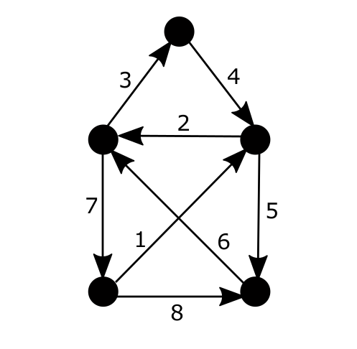

Obrázek 1. Eulerovský graf

Teorie grafů se uplatňuje pro reprezentaci systémů v nejrůznějších oborech jako například biologie, informační technologie, elektrotechnika, chemie a jiných. Je také jedním ze základních stavebních kamenů při modelování dopravních sítí.

Samotný graf ***G*** definujeme jako dvojici množiny vrcholů ***V*** a množiny hran ***E***.

$$G=(V, E)$$

Někdy můžeme mluvit také o uspořádané dvojici množin. Tím je myšleno to, že na prvním místě jsou vždy uvedené vrcholy a na druhém hrany. Samotnou množinu vrcholů grafu pak označujeme jako ***V(G)*** a množinu hran grafu ***E(G)***.

O množině hran grafu platí, že je podmnožinou množiny všech dvojic vrcholů, jejichž vrcholy jsou navzájem různé.

{\displaystyle \subseteq }

Při sestavování grafů je často potřeba nějakým způsobem ohodnotit hrany grafu předem danou metrikou – ať už jde o vzdálenosti, časy či jiné metriky.

Důležité pojmy

Z oboru teorie grafů si musíme definovat pojmy a názvosloví, se kterými budeme dále pracovat.

### Násobnost hrany

Veličina násobnosti hrany popisující graf je reprezentována číslem a dvěma uzly grafu. Obecně ji můžeme zapisovat takto.

$$m(x, y)$$

V tomto zápisu je ***m*** číslo a ***x, y*** vrcholy grafu. Informuje nás o počtu hran, které vedou z vrcholu ***x*** do vrcholu ***y***.

### Sled

Hovoříme-li o sledu v souvislostí s teorií grafů, myslíme tím takovou posloupnost vrcholů, která má mezi každými dvěma po sobě jdoucími vrcholy alespoň jednu hranu. Sled může být orientovaný i neorientovaný.

Dostupnost vrcholu

Dostupnost vrcholu referuje o existenci hrany mezi vrcholy. Dostupnost vrcholu ***x*** z vrcholu ***y*** je dána tím, zda existuje orientovaný sled vedoucí z vrcholu ***y*** do vrcholu ***x***.

Smyčka

Smyčkou označujeme takovou hranu, která daný vrchol grafu spojuje se sebou samým.

Druhy grafů

### Orientovaný a neorientovaný graf

Rozdíl mezi orientovaným a neorientovaným určuje přítomnost alespoň jedná orientované hrany. Pod orientovanou hranou si můžeme představit hranu, která spojuje dva uzly grafu a umožňuje průchod pouze jedním směrem. Orientované hrany jsou definovány počátečním vrcholem ***x*** a koncovým vrcholem ***y***. V neorientovaném grafu jsou všechny hrany průchozí oběma směry.

### Úplný graf

Úplný graf je takový graf, ve kterém jsou každé dva vrcholy spojené jednou hranou. Každý vrchol grafu musí být spojen hranou se všemi ostatními vrcholy. Úplné grafy se značí jako:

$$K_{n}$$

, kde ***n*** je počet vrcholů.

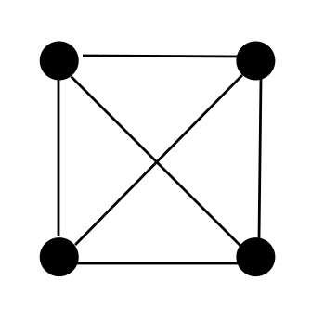

Obrázek 2. Úplný graf se čtyřmi vrcholy

### Podgraf

Podgrafem grafu ***G*** označujeme graf ***H***, který vznikl z grafu ***G*** odebráním některých hran či vrcholů. Pro podgraf obecně platí, že množina jeho hran je podmnožinou množiny hran grafu, ze kterého je odvozen a zároveň že množina vrcholů odvozeného grafu je podmnožinou množiny vrcholů grafu, ze kterého je odvozen.

### Multigraf

Multigrafem označujeme každý graf, který má v množině svých vrcholů dvojici, která je spojena více než jednou hranou.

### Biparitní graf

Každý graf, jehož množinu vrcholů mužeme rozdělit na dvě skupiny podle toho, zda hrany vrcholů jedné části vede pouze do vrcholů části druhé, označit za biparitní.

### Prostý graf

Graf ***G*** můžeme označit za prostý graf, pokud násobnost každé hrany je rovna jedné. Prostý graf je opakem multigrafu.

Matematická reprezentace grafu

Abychom mohli s grafem pracovat jinak než na teoretické úrovni, musíme ho vyjádřit ve srozumitelnější než grafické podobě. K tomuto účelu reprezentace grafu se nejlépe hodí zápis do matice.

Matematickou reprezentaci grafu budeme demonstrovat na dvojici grafů, z nichž jeden bude orientovaný a druhý neorientovaný, abychom lépe pochopili rozdíl mezi jejich matematickou reprezentací. Pro takový popis budeme používat matice hned čtyři. Jedná se o matici sousednosti, matici vdáleností, matici přecdchůdců a matici incidence.

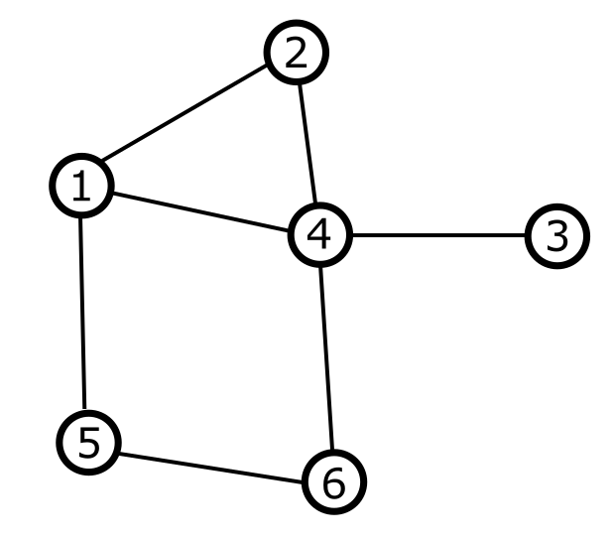

Obrázek 3. Vzorový neorientovaný graf

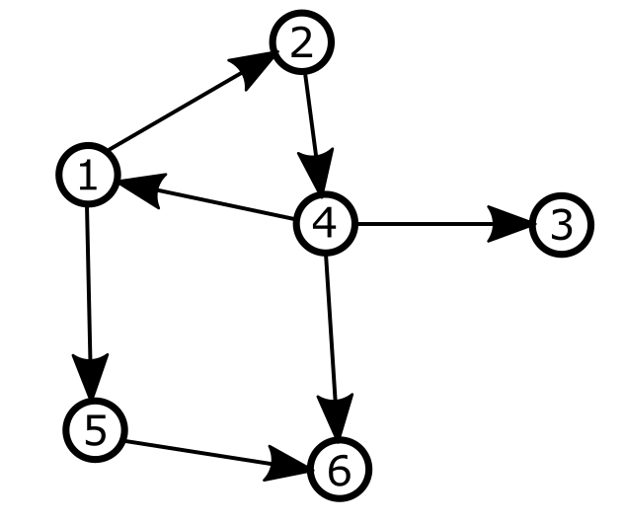

Obrázek 4. Vzorový orientovaný graf

Matice sousednosti

Matice incidence

Matice předchůdců

Matice vzdálenosti

optimalizace řízení dopravy

Cell-transmition model

|  |  |
| --- | --- |
|  | PRAKTICKÁ ČÁST |

nadpis hlavní kapitoly

text

Podnadpis

text

Podpodnadpis

text

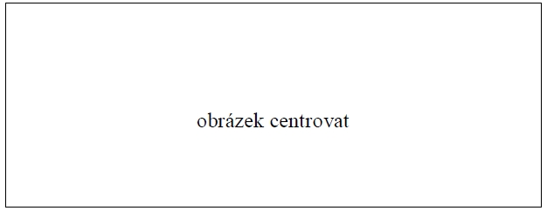

Obrázek 5 Popisek obrázku

text

Podnadpis

text

Tabulka 1 Popisek tabulky

|  |  |  |  |
| --- | --- | --- | --- |
| **Záhlaví tabulky 1** | **Záhlaví tabulky 2** | **Záhlaví tabulky 3** | **Záhlaví tabulky 4** |
| První řádek | 0,98 | 123,97 | 1258,58 |
| Druhý řádek | 1,5875 | 11,0334 | 251,005 |

NADPIS HLAVNÍ KAPITOLY

text

Podnadpis

text

závěr

text

SEZNAM POUŽITÉ LITERATURY

podle použité citační normy

seznam použitých symbolů a zkratek

ABC Význam první zkratky

B Význam druhé zkratky

C Význam třetí zkratky

seznam OBRÁZKŮ

Obrázek 1 Popisek obrázku 14

seznam TABULEK

Tabulka 1 Popisek tabulky 14

seznam PŘÍLOH

Příloha P I: Název přílohy

PŘÍLOHA P i: NÁZEV PŘÍLOHY